Dör Sünn un Regen – De Heven un dat Wedder
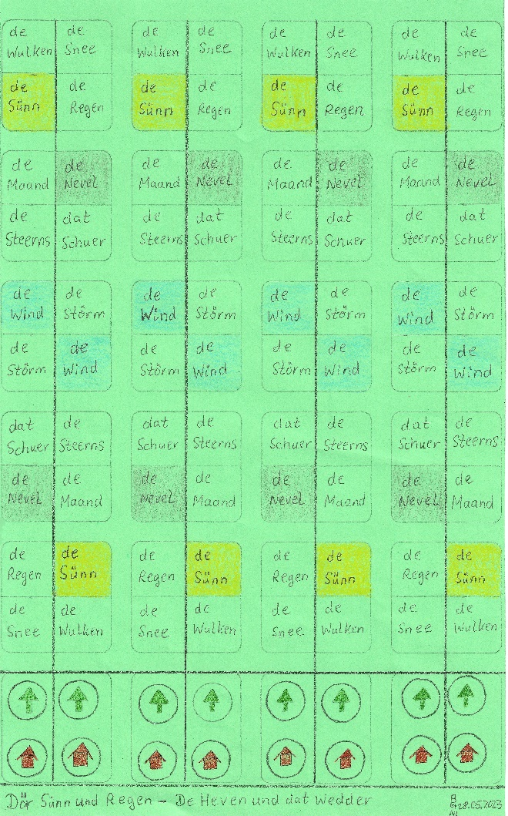

Inhalt: - Spielplan
- Spielfiguren (eine pro Person, max.8 Personen)
- ein Rot / Grün – Würfel (je 2 x rot / grün / ! )

Ziel: Als Erste/r seine Figur auf das Zielfeld = zu bringen.

Bedeutung des Würfels:

Rot = stehen bleiben
Grün = 1 Feld vorgehen
! = Man geht bis auf das nächste Feld „de Sünn“ vor.
Steht man bereits direkt vor dem Zielfeld , geht man direkt auf dieses.

Anleitung:

- Jeder stellt seine Figur auf ein Startfeld .
- Es wird im Uhrzeigersinn jeweils 1x gewürfelt.
- Jede Figur geht einmal hoch und direkt daneben
(auf der anderen Seite der schwarzen Linie) wieder herunter bis zum Zielfeld .
- Kommt man auf ein Feld „de Nevel“, muss man 1x aussetzen.
- Kommt man auf ein Feld „de Wind“, darf man 2 Felder vorgehen.

